Уважаемые родители!
Если Ваш ребенок устал и не может сосредоточится или наоборот чересчур возбужден, Вы можете сделать с ним несколько релаксационных упражнений. Эти упражнения позволят Вашему ребенку прийти к необходимому эмоциональному равновесию, а так же научат его самому принципу расслабления, что безусловно пригодится ему в будущей жизни.
Вот некоторые из них:
1. «Лифт»
Положите ладонь на живот. Представьте, что живот – это первый этаж дома. Немного выше находится желудок – это второй этаж дома. Подержите там ладонь. Теперь положите ладонь на грудь и представьте, что это третий этаж дома.
Приготовьтесь, мы начинаем «поездку на лифте»: Вдохните ртом медленно и глубоко так, чтобы воздух дошел до первого этажа – до живота. Задержите дыхание. Выдохните ртом. Вдохните так, чтобы воздух поднялся на один этаж выше – до желудка. Задержите дыхание. Выдохните ртом. Вдохните и «поднимите лифт »еще на один этаж – до груди. Задержите дыхание. Выдохните ртом. Во время выдоха вы ощущаете, что напряжение и волнение выходят из тела, словно из дверей лифта.
2. «Муравей»
Представьте себе, что вы сидите на полянке, ласково греет солнышко. На пальцы ног залез муравей. С силой натянуть носки на себя, ноги напряжены, прямые. Прислушаемся, на каком пальце сидит муравей (задержка дыхания). Сбросим муравья с ног (на выдохе).
Носки идут вниз – в стороны, расслабить ноги: ноги отдыхают (повторить 2-3 раза).
3. «Любопытная Варвара»
Исходное положение: стоя, ноги на ширине плеч, руки опущены, голова прямо. Повернуть голову максимально влево, затем вправо. Вдох-выдох. Движение повторяется по 2 раза в каждую сторону. Затем вернуться в исходное положение, расслабить мышцы:
Любопытная Варвара смотрит влево, смотрит вправо.
А потом опять вперед – тут немного отдохнет.
Поднять голову вверх, смотреть на потолок как можно дольше. Затем вернуться в исходное положение, расслабить мышцы:
А Варвара смотрит вверх дольше всех и дальше всех!
Возвращается обратно – расслабление приятно!
Медленно опустить голову вниз, прижать подбородок к груди. Затем вернуться в исходное положение, расслабить мышцы:
А теперь посмотрим вниз – мышцы шеи напряглись!
Возвращаемся обратно – расслабление приятно!
4. «Лентяи»
Сегодня мой малыш много занимался, играл и наверное устал. Я предлагаю нам немного полениться. Представь себе, что мы - лентяи и нежимся на мягком, мягком ковре. Вокруг тихо и спокойно, мы дышим легко и свободно. Ощущение приятного покоя и отдыха охватывает наши тела. Ты спокойно отдыхаешь, ленишься. Отдыхают твои руки, отдыхают твои ноги …(пауза – можно погладить ручки и ножки Вашего ребенка). Отдыхают ручки у …, отдыхают ножки у … Приятное тепло охватывает всё твое тело, тебе лень шевелиться, тебе приятно. Твое дыхание совершенно спокойно. Твои руки, ноги, всё тело расслаблено. Чувство приятного покоя наполняет тебя изнутри. Ты отдыхаешь, ты ленишься. Приятная лень разливается по всем телу. Ты наслаждаешься полным покоем и отдыхом, который приносит тебе силы и хорошее настроение. Потянись, сбрось с себя лень и на счёт «три» открой глаза. Ты чувствуешь себя хорошо отдохнувшим, у тебя бодрое настроение.

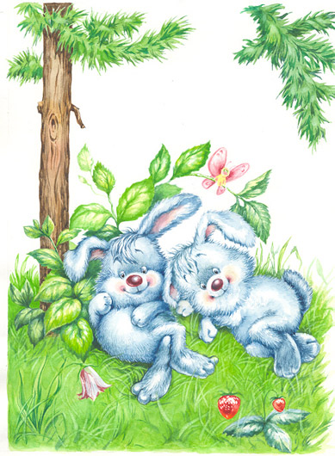

Вы можете делать релаксационные упражнения со всеми членами семьи – будет интересно и полезно как взрослым, так и детям. Релаксационный настрой «Лентяи» Вы так же можете применять при пробуждении ребенка.

РЕЛАКСАЦИЯ
ДЛЯ ДЕТЕЙ

